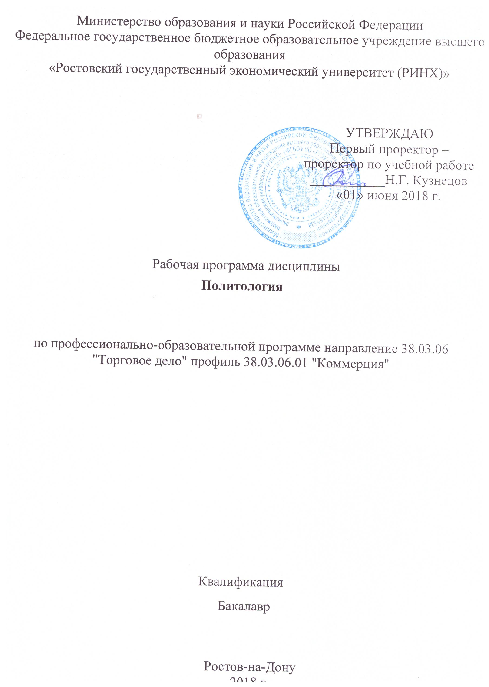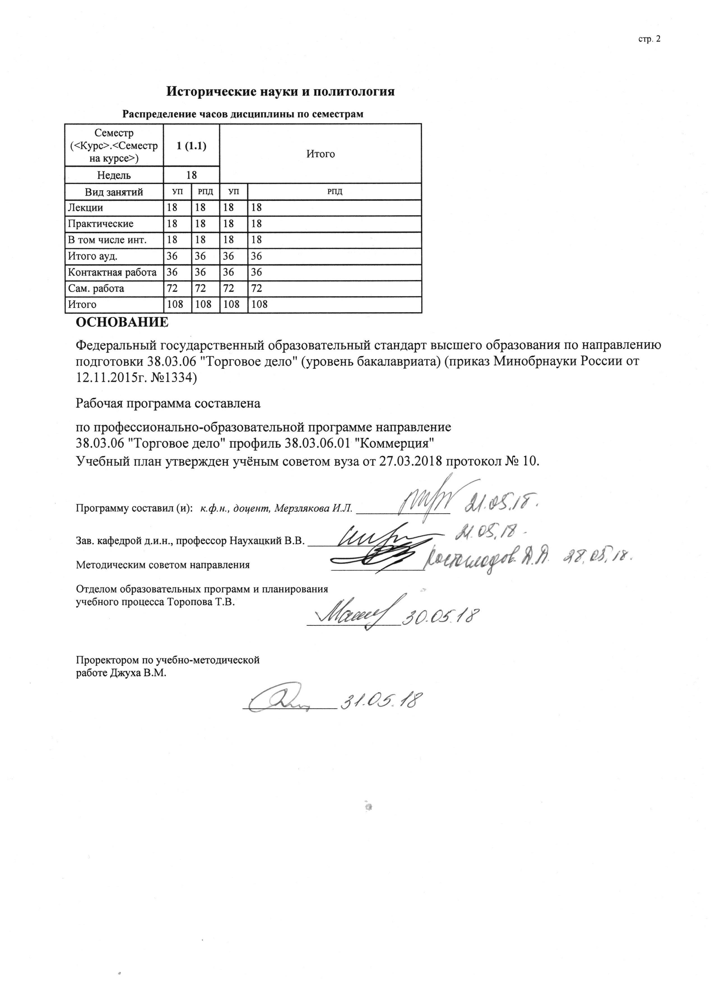

 |  |  |  |  |  |  |  |  |  |  | стр. 3
 |  |  |  |  |  | Визирование РПД для исполнения в очередном учебном году
 | Отдел образовательных программ и планирования учебного процесса Торопова Т.В.
 |  |  |  |  | _________________
Рабочая программа пересмотрена, обсуждена и одобрена для
исполнения в 2019-2020 учебном году на заседании
 | кафедры
 |  | Исторические науки и политология
 | Зав. кафедрой д.и.н., профессор Наухацкий В.В. _________________
 | Программу составил (и): |  | к.ф.н., доцент, Мерзлякова И.Л. _________________
 |  |  |  |  |  | Визирование РПД для исполнения в очередном учебном году
 | Отдел образовательных программ и планирования учебного процесса Торопова Т.В.
Рабочая программа пересмотрена, обсуждена и одобрена для
исполнения в 2020-2021 учебном году на заседании
 | кафедры
 |  | Исторические науки и политология
 | Зав. кафедрой д.и.н., профессор Наухацкий В.В. _________________
 | Программу составил (и): |  |  | к.ф.н., доцент, Мерзлякова И.Л. _________________
 |  |  |  |  |  | Визирование РПД для исполнения в очередном учебном году
 | Отдел образовательных программ и планирования учебного процесса Торопова Т.В.
Рабочая программа пересмотрена, обсуждена и одобрена для
исполнения в 2021-2022 учебном году на заседании
 | кафедры
 |  | Исторические науки и политология
 | Зав. кафедрой д.и.н., профессор Наухацкий В.В. _________________
 | Программу составил (и): |  |  | к.ф.н., доцент, Мерзлякова И.Л. _________________
 |  |  |  |  |  | Визирование РПД для исполнения в очередном учебном году
 | Отдел образовательных программ и планирования учебного процесса Торопова Т.В.
Рабочая программа пересмотрена, обсуждена и одобрена для
исполнения в 2022-2023 учебном году на заседании
 | кафедры
 |  | Исторические науки и политология
 | Зав. кафедрой д.и.н., профессор Наухацкий В.В. _________________
 | Программу составил (и): |  |  | к.ф.н., доцент, Мерзлякова И.Л. _________________

УП: 38.03.06.01_1.plx |  |  |  |  |  |  |  |  |  |  |  | стр. 4
1. ЦЕЛИ ОСВОЕНИЯ ДИСЦИПЛИНЫ
1.1 |  | Цели освоения дисциплины: формирование у будущих специалистов научного представления о политической власти понимание социально-политических проблем, источников их возникновения и возможных путей решения; формирование у студентов системы знаний об эффективных способах взаимодействия с политической властью; целостного представления о политической власти; содействовать политической социализации студентов.
1.2 |  | Задачи: изучение базовых категорий политологии; политических концепций; определение основных субъектов политической власти; принципов разделения властей; научить оценивать эффективность и легитимность власти; научить студентов самостоятельно и систематически совершенствовать систему политических знаний.
2. МЕСТО ДИСЦИПЛИНЫ В СТРУКТУРЕ ОБРАЗОВАТЕЛЬНОЙ ПРОГРАММЫ
Цикл (раздел) ООП: |  |  |  | Б1.В.ДВ.02
2.1 |  | Требования к предварительной подготовке обучающегося:
2.1.1 |  | Для успешного освоения дисциплины студент должен иметь подготовку по история
2.1.2 |  | История
2.2 |  | Дисциплины и практики, для которых освоение данной дисциплины (модуля) необходимо как предшествующее:
2.2.1 |  | Правоведение
3. ТРЕБОВАНИЯ К РЕЗУЛЬТАТАМ ОСВОЕНИЯ ДИСЦИПЛИНЫ
ОК-6: способностью использовать общеправовые знания в различных сферах деятельности
Знать:
 | общеправовые нормы, на основе которых ведется профессиональная деятельность
Уметь:
 | использовать общеправовые знания в своей профессиональной деятельности
Владеть:
 | общеправовыми знаниями, в рамках своей профессиональной деятельности
ОК-10: готовностью к выполнению гражданского долга и проявлению патриотизма
Знать:
 | сущность понятий "гражданский долг" и "патриотизм"
Уметь:
 | руководствоваться в своей профессиональной деятельности принципами гражданского долга и патриотизма
Владеть:
 | особенностями реализации профессиональной деятельности на основе гражданского долга и патриотизма
ПК-9: готовностью анализировать, оценивать и разрабатывать стратегии организации
Знать:
 | основные направления и принципы разработки стратегий в деятельности организации
Уметь:
 | анализировать и оценивать эффективность реализации стратегии развития организации.
Владеть:
 | методами разработки стратегии развития организации, анализа и оценки эффективности стратегии развития организации.
4. СТРУКТУРА И СОДЕРЖАНИЕ ДИСЦИПЛИНЫ (МОДУЛЯ)
Код занятия |  |  | Наименование разделов и тем /вид занятия/ |  | Семестр / Курс |  | Часов | Компетен-  ции | Литература | Интре ракт. | Примечание
 |  |  | Раздел 1. Модуль 1 «Теоретические вопросы изучения дисциплины»

УП: 38.03.06.01_1.plx |  |  |  |  |  |  |  |  | стр. 5
1.1 | «Предмет и структура политологии». Объект, предмет, цели и задачи дисциплины. Структура и функции политологии. Политико-властные отношения и их роль в современном обществе. /Лек/ | 1 |  | 2 | ОК-6 ОК-10 ПК-9 | Л1.1  Э1 Э2 Э3 | 0
1.2 | «Предмет и структура политологии». Объект, предмет, цели и задачи дисциплины. Структура и функции политологии. Политико-властные отношения и их роль в современном обществе. /Пр/ | 1 |  | 2 | ОК-6 ОК-10 ПК-9 | Л1.2 Л2.1 Л2.2 | 2
1.3 | Темы рефератов 1.История политических учений.  3.Российская политическая традиция.  /Ср/ | 1 |  | 8 | ОК-6 ОК-10 ПК-9 | Л3.1 | 0
1.4 | «Социально-классовые слои и группы, масса и личность как субъекты и объекты политики». Социально- классовая структура общества и политические интересы. Институциональные механизмы и способы социального представительства в политике. Личность как «мера политики» и субъект политико-властных отношений. Политическая социализация личности. /Лек/ | 1 |  | 2 | ОК-6 ОК-10 ПК-9 | Л1.1  Э1 Э2 Э3 | 0
1.5 | «Социально-классовые слои и группы, масса и личность как субъекты и объекты политики». Социально- классовая структура общества и политические интересы. Институциональные механизмы и способы социального представительства в политике. Личность как «мера политики» и субъект политико-властных отношений. Политическая социализация личности. /Пр/ | 1 |  | 2 | ОК-6 ОК-10 ПК-9 | Л1.2 Л1.3 Л2.1 Л2.2 | 2
1.6 | Темы рефератов 1.Основная проблематика и направления мировой политической мысли. Типология политических мировоззрений.  2.Возникновение и развитие, политических знаний в Древнем мире (Конфуций, Платон, Аристотель).  /Ср/ | 1 |  | 8 | ОК-6 ОК-10 ПК-9 | Л1.2 Л3.1 | 0
1.7 | «Индивидуальное и групповое политическое лидерство». Политическое лидерство как базовый элемент групповой организации. Функции и характеристика политического лидерства. Роль политических элит, типология, механизмы воспроизводства и циркуляция политических элит. /Лек/ | 1 |  | 2 | ОК-6 ОК-10 ПК-9 | Л1.1  Э1 Э2 Э3 | 0

УП: 38.03.06.01_1.plx |  |  |  |  |  |  |  |  | стр. 6
1.8 | «Индивидуальное и групповое политическое лидерство». Политическое лидерство как базовый элемент групповой организации. Функции и характеристика политического лидерства. Роль политических элит, типология, механизмы воспроизводства и циркуляция политических элит. /Пр/ | 1 |  | 2 | ОК-6 ОК-10 ПК-9 | Л1.2 Л2.1 Л2.2 | 2
1.9 | Темы рефератов 1.Многообразие политических концепций XX века.  2.Развитие политической мысли в России.  /Ср/ | 1 |  | 8 | ОК-6 ОК-10 ПК-9 | Л3.1 | 0
 | Раздел 2. Модуль 2 «Современные политические системы»
2.1 | «Структурно-функциональная организация и типология политических систем и политических режимов». Политическая система: понятие, структурные элементы и механизмы функционирования. Тоталитарные и авторитарные системы власти. Демократия как тип политического режима. Права и свободы человека и международные «стандарты». /Лек/ | 1 |  | 2 | ОК-6 ОК-10 ПК-9 | Л1.1  Э1 Э2 Э3 | 0
2.2 | «Структурно-функциональная организация и типология политических систем и политических режимов». Политическая система: понятие, структурные элементы и механизмы функционирования. Тоталитарные и авторитарные системы власти. Демократия как тип политического режима. Права и свободы человека и международные «стандарты». /Пр/ | 1 |  | 2 | ОК-6 ОК-10 ПК-9 | Л2.1 Л2.2 | 2
2.3 | Темы рефератов 1.Политическая концепция Киевской Руси (Митрополит Илларион, В. Мономах).  2.Политические теории Московского государства (Старец Филофей, И. Пересветов, Иван IV, А. Курбский).  /Ср/ | 1 |  | 8 | ОК-6 ОК-10 ПК-9 | Л3.1 | 0
2.4 | «Государство как основной институт политической системы». Происхождение, сущность и основные признаки государства. Формы правления и формы государственного устройства. Особенности структурно- функциональной организации государственной власти в Российской Федерации. Выборы как институт воспроизводства и обновления власти. /Лек/ | 1 |  | 2 | ОК-6 ОК-10 ПК-9 | Л1.1  Э1 Э2 Э3 | 0

УП: 38.03.06.01_1.plx |  |  |  |  |  |  |  |  | стр. 7
2.5 | «Государство как основной институт политической системы». Происхождение, сущность и основные признаки государства. Формы правления и формы государственного устройства. Особенности структурно- функциональной организации государственной власти в Российской Федерации. Выборы как институт воспроизводства и обновления власти. /Пр/ | 1 |  | 2 | ОК-6 ОК-10 ПК-9 | Л2.1 Л2.2 | 2
2.6 | Темы рефератов 1.Славянофилы и западники.  2.Особенности российского либерализма, консерватизма, анархизма и социализма.  /Ср/ | 1 |  | 8 | ОК-6 ОК-10 ПК-9 | Л3.1 | 0
2.7 | « Политические партии и группы интересов». Политический плюрализм и многопартийность. Сущность, структурные элементы и классификация политических партий. Происхождение и сущность лоббизма. Генезис многопартийности в России. /Лек/ | 1 |  | 2 | ОК-6 ОК-10 ПК-9 | Л1.1  Э1 Э2 Э3 | 0
2.8 | « Политические партии и группы интересов». Политический плюрализм и многопартийность. Сущность, структурные элементы и классификация политических партий. Происхождение и сущность лоббизма. Генезис многопартийности в России. /Пр/ | 1 |  | 2 | ОК-6 ОК-10 ПК-9 | Л2.1 Л2.2 | 2
2.9 | Темы рефератов 1.Веховское и сменовеховское течения.  2.Политическая мысль советского периода и российской эмиграции. Политические идеологии современной России».  /Ср/ | 1 |  | 8 | ОК-6 ОК-10 ПК-9 | Л3.1 | 0
2.10 | «Культурологические и идеологические детерминанты политики и политико-властных отношений». Сущность, структурные элементы и типология политической культуры. Традиционная, автократическая и демократическая политические культуры. Генезис и содержательные стороны консерватизма и либерализма. Эволюция и основные разновидности правого и левого радикализма. /Лек/ | 1 |  | 2 | ОК-6 ОК-10 ПК-9 | Л1.1  Э1 Э2 Э3 | 0
2.11 | «Культурологические и идеологические детерминанты политики и политико-властных отношений». Сущность, структурные элементы и типология политической культуры. Традиционная, автократическая и демократическая политические культуры. Генезис и содержательные стороны консерватизма и либерализма. Эволюция и основные разновидности правого и левого радикализма. /Пр/ | 1 |  | 2 | ОК-6 ОК-10 ПК-9 | Л2.1 Л2.2 | 2

УП: 38.03.06.01_1.plx |  |  |  |  |  |  |  |  | стр. 8
2.12 | «Индивидуальная и массовая психология политического поведения». Эгоцентрические и социоцентрические мотивации политики и власти как психологических категорий. Психологические факторы группового и массового политического поведения. /Лек/ | 1 |  | 2 | ОК-6 ОК-10 ПК-9 | Л1.1  Э1 Э2 Э3 | 0
2.13 | Темы рефератов 1.Происхождение и сущность лоббизма.  2.Генезис многопартийности в России.  /Ср/ | 1 |  | 8 | ОК-6 ОК-10 ПК-9 | Л3.1 | 0
2.14 | «Индивидуальная и массовая психология политического поведения». Эгоцентрические и социоцентрические мотивации политики и власти как психологических категорий. Психологические факторы группового и массового политического поведения. /Пр/ | 1 |  | 2 | ОК-6 ОК-10 ПК-9 | Л2.1 Л2.2 | 2
2.15 | Темы рефератов 1.Природа и психология социально- политических конфликтов и кризисов.  2.Специфика политической ментальности россиян.  /Ср/ | 1 |  | 8 | ОК-6 ОК-10 ПК-9 | Л3.1 | 0
2.16 | «Индивидуальная и массовая психология политического поведения». Природа и психология социально- политических конфликтов и кризисов. Специфика политической ментальности россиян. /Лек/ | 1 |  | 2 | ОК-6 ОК-10 ПК-9 | Л1.1  Э1 Э2 Э3 | 0
2.17 | «Индивидуальная и массовая психология политического поведения». Природа и психология социально- политических конфликтов и кризисов. Специфика политической ментальности россиян. /Пр/ | 1 |  | 2 | ОК-6 ОК-10 ПК-9 | Л2.1 Л2.2 | 2
2.18 | Темы рефератов 1.Индивидуальная и массовая психология политического поведения.  2.Эгоцентрические и социоцентрические мотивации политики и власти как психологических категорий.  /Ср/ | 1 |  | 8 | ОК-6 ОК-10 ПК-9 | Л3.1 | 0
2.19 | /Зачёт/ | 1 |  | 0 | ОК-6 ОК-10 ПК-9 | Л1.1 Л2.1 Л2.2 Л3.1  Э1 Э2 Э3 | 0
5. ФОНД ОЦЕНОЧНЫХ СРЕДСТВ
5.1. Фонд оценочных средств для проведения промежуточной аттестации
Вопросы к зачету
1. Объект, предмет, цели и задачи «Политологии» как научно-исследовательского направления.
2. Структура и функции «Политологии» как науки.
3. Политико-властные отношения и их роль в современном обществе.
4. Социально-классовые слои и группы, масса и личность как субъекты и объекты политики.
5. Социально-классовая структура общества и политические интересы.
6. Институциональные механизмы и способы социального представительства в политике. 7. Личность как «мера политики» и субъект политико-властных отношений.
8. Политическая социализация личности.
9. Индивидуальное и групповое политическое лидерство.
10. Политическое лидерство как базовый элемент групповой организации.
11. Функции и характеристика политического лидерства.

УП: 38.03.06.01_1.plx |  |  |  |  |  | стр. 9
12. Роль политических элит, типология, механизмы воспроизводства и циркуляция политических элит.
13. Структурно-функциональная организация и типология политических систем и политических режимов.
14. Политическая система: понятие, структурные элементы и механизмы функционирования.
15. Тоталитарные и авторитарные системы власти.
16. Демократия как тип политического режима.
17. Права и свободы человека и международные «стандарты».
18. Государство как основной институт политической системы.
19. Происхождение, сущность и основные признаки государства.
20. Формы правления и формы государственного устройства.
21. Особенности структурно-функциональной организации государственной власти в Российской Федерации.
22. Выборы как институт воспроизводства и обновления власти.
23. Политические партии и группы интересов.
24. Политический плюрализм и многопартийность.
25. Сущность, структурные элементы и классификация политических партий.
26. Происхождение и сущность лоббизма.
27. Генезис многопартийности в России.
28. Культурологические и идеологические детерминанты политики и политико-властных отношений.
29. Сущность, структурные элементы и типология политической культуры.
30. Традиционная, автократическая и демократическая политические культуры.
31. Генезис и содержательные стороны консерватизма и либерализма.
32. Эволюция и основные разновидности правого и левого радикализма.
5.2. Фонд оценочных средств для проведения текущего контроля
Структура и содержание фонда оценочных средств представлены в Приложении 1 к рабочей программе дисциплины
6. УЧЕБНО-МЕТОДИЧЕСКОЕ И ИНФОРМАЦИОННОЕ ОБЕСПЕЧЕНИЕ ДИСЦИПЛИНЫ (МОДУЛЯ)
6.1. Рекомендуемая литература
6.1.1. Основная литература
 | Авторы, составители |  | Заглавие |  | Издательство, год | Колич-во
Л1.1 | Мухаев Р. Т. |  | Политология: учеб. для вузов |  | М.: ЮНИТИ- ДАНА, 2008 | 96
Л1.2 | Зеленков М. Ю. |  | Зеленков, М.Ю. Политология : учебник / М.Ю. Зеленков. - Москва : Издательско-торговая корпорация «Дашков и К°», 2017. - 340 с. - (Учебные издания для бакалавров). - Библиогр. в кн. - ISBN 978-5-394-01917-3 ; То же [Электронный ресурс]. - URL: http://biblioclub.ru/index.php?page=book&id=450794 (09.07.2018). |  | Москва: Издательско- торговая корпорация «Дашков и К°», 2017 | http://biblioclub.ru/ - неограниченный доступ для зарегистрированных пользователей
Л1.3 | Капицын В. М., Мокшин В. К., Новгородцева С. Г. |  | Политология : учебное пособие / под ред. В.М. Капицына, В.К. Мокшина, С.Г. Новгородцевой ; Министерство образования и науки Российской Федерации и др. - Москва : Издательско-торговая корпорация «Дашков и К°», 2017. - 596 с. : ил. - Библиогр.: с. 593. - ISBN 978-5-394-01100-9 ; То же [Электронный ресурс]. - URL: http://biblioclub.ru/index.php?page=book&id=454097 (09.07.2018). |  | Москва: Издательско- торговая корпорация «Дашков и К°», 2017 | http://biblioclub.ru/ - неограниченный доступ для зарегистрированных пользователей
6.1.2. Дополнительная литература
 | Авторы, составители |  | Заглавие |  | Издательство, год | Колич-во
Л2.1 | Денисенко И. Ф. |  | История политических учений: учеб. пособие для студентов вузов и фак. гуманитар. и социально-экон. профиля |  | Ростов н/Д: Феникс, 2015 | 30
Л2.2 | Самыгин П. С. |  | История политических и правовых учений |  | Ростов н/Д: Феникс, 2016 | 70
6.1.3. Методические разработки
 | Авторы, составители |  | Заглавие |  | Издательство, год | Колич-во
Л3.1 | Мачин И. Ф. |  | История политических и правовых учений: учеб. пособие для студентов высш. учеб. заведений, обучающихся по юрид. напр. и спец. |  | М.: Юрайт, 2016 | 30
6.2. Перечень ресурсов информационно-телекоммуникационной сети "Интернет"
Э1 | Агентство политических новостей (АПН) – www.apn.ru
Э2 | Центр социально-консервативной политики – http://www.cscp.ru/
Э3 | Центр проблемного анализа и государственно-управленческого проектирования – http://www.rusrand.ru/
6.3. Перечень программного обеспечения
6.3.1 |  | Microsoft Office
6.4 Перечень информационных справочных систем

УП: 38.03.06.01_1.plx |  |  | стр. 10
6.4.1 | Консультант +
7. МАТЕРИАЛЬНО-ТЕХНИЧЕСКОЕ ОБЕСПЕЧЕНИЕ ДИСЦИПЛИНЫ (МОДУЛЯ)
7.1 | Помещения для проведения всех видов работ, предусмотренных учебным планом, укомплектованы необходимой специализированной учебной мебелью и техническими средствами обучения. Для проведения лекционных занятий используется демонстрационное оборудование.
8. МЕТОДИЧЕСТКИЕ УКАЗАНИЯ ДЛЯ ОБУЧАЮЩИХСЯ ПО ОСВОЕНИЮ ДИСЦИПЛИНЫ (МОДУЛЯ)
Методические указания по освоению дисциплины представлены в Приложении 2 к рабочей программе дисциплины.

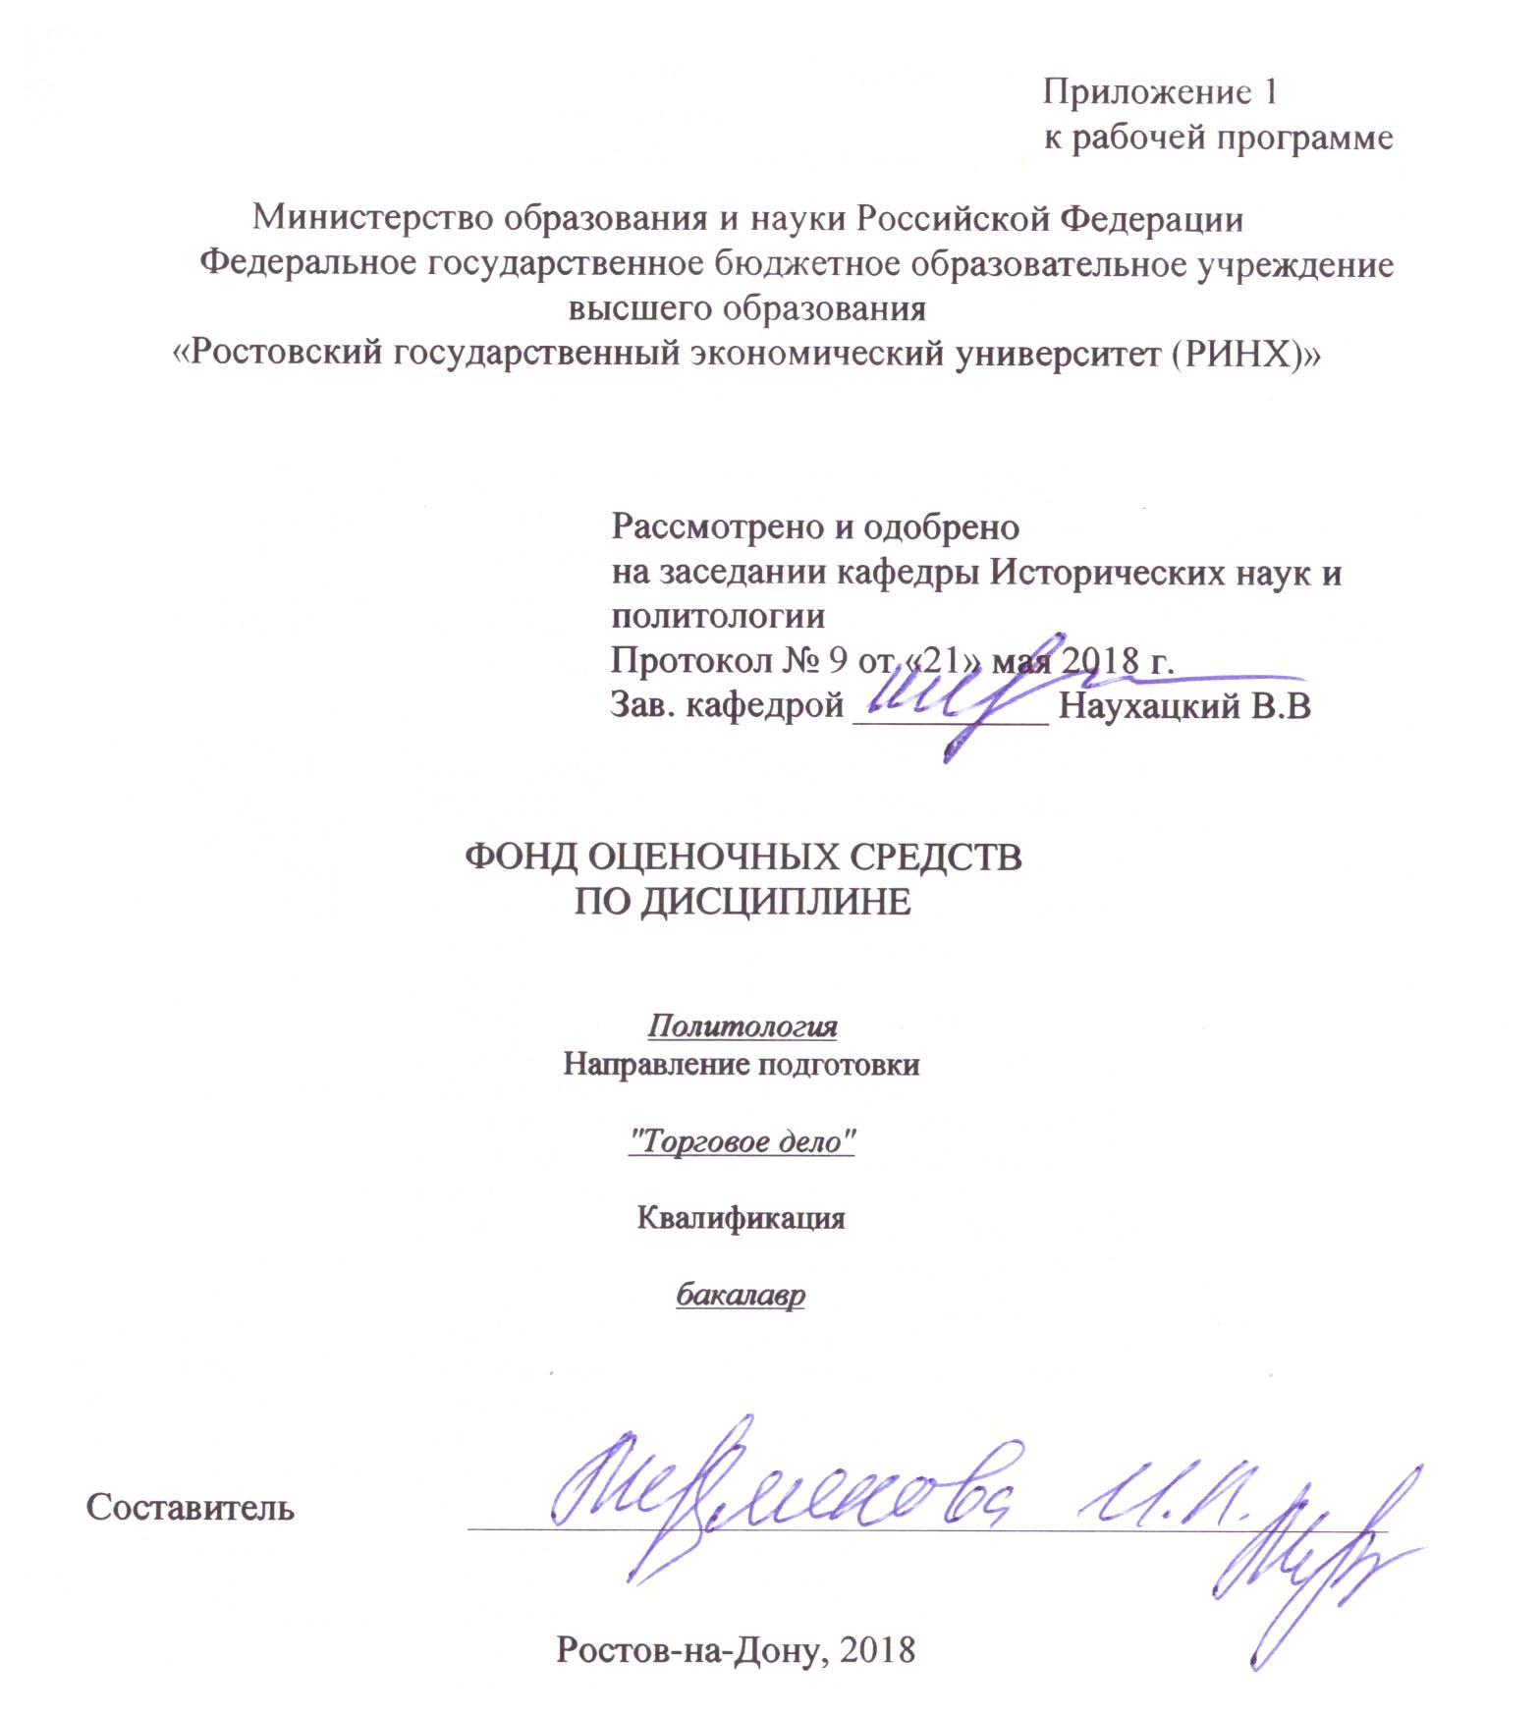

Оглавление

1 Перечень компетенций с указанием этапов их формирования в процессе освоения образовательной программы 3
2 Описание показателей и критериев оценивания компетенций на различных этапах их формирования, описание шкал оценивания 3
3 Типовые контрольные задания или иные материалы, необходимые для оценки знаний, умений, навыков и (или) опыта деятельности, характеризующих этапы формирования компетенций в процессе освоения образовательной программы 6
4 Методические материалы, определяющие процедуры оценивания знаний, умений, навыков и (или) опыта деятельности, характеризующих этапы формирования компетенций 10

1 Перечень компетенций с указанием этапов их формирования в процессе освоения образовательной программы
1. Перечень компетенций с указанием этапов их формирования представлен в п. 3. «Требования к результатам освоения дисциплины» рабочей программы дисциплины».

2 Описание показателей и критериев оценивания компетенций на различных этапах их формирования, описание шкал оценивания

2.1 Показатели и критерии оценивания компетенций:
ЗУН, составляющие компетенцию | Показатели оценивания | Критерии оценивания | Средства оценивания
ОК-2: способность анализировать основные этапы и закономерности исторического развития общества для формирования гражданской позиции
Знать: основную научно-исследовательскую литературу по проблематике дисциплины, понятийный аппарат, основные этапы и закономерности исторического развития общества | поиск и сбор необходимой литературы, использование различных баз данных, использование современных информационно- коммуникационных технологий и глобальных информационных ресурсов | полнота и содержательность ответа; умение приводить примеры; умение отставить свою позицию; умение пользоваться дополнительной литературой при подготовке к занятиям; соответствие представленной в ответах информации материалам лекции и учебной литературы, сведениям из информационных ресурсов Интернет | Д  Р
Уметь: определять необходимый круг источников и научно-исследовательской литературы, раскрывающей специфику основных этапов исторического развития общества в рамках формирования гражданской позиции. | поиск и сбор необходимой литературы, использование различных баз данных, использование современных информационно- коммуникационных технологий и глобальных информационных ресурсов | полнота и содержательность ответа; умение приводить примеры; умение отставить свою позицию; умение пользоваться дополнительной литературой при подготовке к занятиям; соответствие представленной в ответах информации материалам лекции и учебной литературы, сведениям из информационных ресурсов Интернет | Д  Р
Владеть: методами подбора и анализа основных источников и научно-исследовательской литературы в рамках проблем формирования гражданской позиции. | поиск и сбор необходимой литературы, использование различных баз данных, использование современных информационно- коммуникационных технологий и глобальных информационных ресурсов | полнота и содержательность ответа; умение приводить примеры; умение отставить свою позицию; умение пользоваться дополнительной литературой при подготовке к занятиям; соответствие представленной в ответах информации материалам лекции и учебной литературы, сведениям из информационных ресурсов Интернет | Д.  Р
ПК-1 умение анализировать коммерческие предложения и выбирать поставщиков потребительских товаров с учетом требований к качеству и безопасности, экологии, тенденций спроса, моды, новых технологий производства
Знать: специфику современного этапа развития общества, основные требования к качеству и безопасности, экологии, тенденции спроса, моды, новых технологий производства | поиск и сбор необходимой литературы, использование различных баз данных, использование современных информационно- коммуникационных технологий и глобальных информационных ресурсов | умение отставить свою позицию; умение пользоваться дополнительной литературой при подготовке к занятиям; соответствие представленной в ответах информации материалам лекции и учебной литературы | Д  Р
Уметь: выявлять специфику современного этапа развития общества, основные требования к качеству и безопасности, экологии, тенденции спроса, моды, новых технологий производства | поиск и сбор необходимой литературы, использование различных баз данных, использование современных информационно- коммуникационных технологий и глобальных информационных ресурсов | умение отставить свою позицию; умение пользоваться дополнительной литературой при подготовке к занятиям; соответствие представленной в ответах информации материалам лекции и учебной литературы | Д  Р
Владеть: технологиями и методом научного анализа выявления специфики современного этапа развития общества, основные требования к качеству и безопасности, экологии, тенденции спроса, моды, новых технологий производства и влияния политических условий на современные процессы. | поиск и сбор необходимой литературы, использование различных баз данных, использование современных информационно- коммуникационных технологий и глобальных информационных ресурсов | умение отставить свою позицию; умение пользоваться дополнительной литературой при подготовке к занятиям; соответствие представленной в ответах информации материалам лекции и учебной литературы | Д  Р

Д – доклад, Р – реферат
2.2 Шкалы оценивания:
Текущий контроль успеваемости и промежуточная аттестация осуществляется в рамках накопительной балльно-рейтинговой системы в 100-балльной шкале:
Основой для определения баллов, набранных при промежуточной аттестации, служит объём и уровень усвоения материала, предусмотренного рабочей программой дисциплины. При этом необходимо руководствоваться следующим:
- 50-100 баллов («зачет») - изложенный материал фактически верен, наличие глубоких исчерпывающих знаний в объеме пройденной программы дисциплины в соответствии с поставленными программой курса целями и задачами обучения; правильные, уверенные действия по применению полученных знаний на практике, грамотное и логически стройное изложение материала при ответе, усвоение основной и знакомство с дополнительной литературой;
- 0-49 баллов («незачет») - ответы не связаны с вопросами, наличие грубых ошибок в ответе, непонимание сущности излагаемого вопроса, неумение применять знания на практике, неуверенность и неточность ответов на дополнительные и наводящие вопросы.

3 Типовые контрольные задания или иные материалы, необходимые для оценки знаний, умений, навыков и (или) опыта деятельности, характеризующих этапы формирования компетенций в процессе освоения образовательной программы

Министерство образования и науки Российской Федерации
Федеральное государственное бюджетное образовательное учреждение высшего образования
«Ростовский государственный экономический университет (РИНХ)»

Кафедра Исторических наук и политологии
^{(наименование кафедры)}

Вопросы к зачету

по дисциплине Политология
^{(наименование дисциплины)}
1. Объект, предмет, цели и задачи «Политологии» как научно-исследовательского направления.
2. Структура и функции «Политологии» как науки.
3. Политико-властные отношения и их роль в современном обществе.
4. Социально-классовые слои и группы, масса и личность как субъекты и объекты политики.
5. Социально-классовая структура общества и политические интересы.
6. Институциональные механизмы и способы социального представительства в политике. 7. Личность как «мера политики» и субъект политико-властных отношений.
8. Политическая социализация личности.
9. Индивидуальное и групповое политическое лидерство.
10. Политическое лидерство как базовый элемент групповой организации.
11. Функции и характеристика политического лидерства.
12. Роль политических элит, типология, механизмы воспроизводства и циркуляция политических элит.
13. Структурно-функциональная организация и типология политических систем и политических режимов.
14. Политическая система: понятие, структурные элементы и механизмы функционирования. 15. Тоталитарные и авторитарные системы власти.
16. Демократия как тип политического режима.
17. Права и свободы человека и международные «стандарты».
18. Государство как основной институт политической системы.
19. Происхождение, сущность и основные признаки государства.
20. Формы правления и формы государственного устройства.
21. Особенности структурно-функциональной организации государственной власти в Российской Федерации.
22. Выборы как институт воспроизводства и обновления власти.
23. Политические партии и группы интересов.
24. Политический плюрализм и многопартийность.
25. Сущность, структурные элементы и классификация политических партий.
26. Происхождение и сущность лоббизма.
27. Генезис многопартийности в России.
28. Культурологические и идеологические детерминанты политики и политико-властных отношений.
29. Сущность, структурные элементы и типология политической культуры.
30. Традиционная, автократическая и демократическая политические культуры.
31. Генезис и содержательные стороны консерватизма и либерализма.
32. Эволюция и основные разновидности правого и левого радикализма.

Составитель Мерзлякова И.Л.
^{(подпись)}
«21» мая 2018 г.

Оформление тем для рефератов, докладов

Министерство образования и науки Российской Федерации
Федеральное государственное бюджетное образовательное учреждение высшего образования
«Ростовский государственный экономический университет (РИНХ)»

Кафедра Исторических наук и политологии
^{(наименование кафедры)}

Темы рефератов
по дисциплине Политология
1. Объект, предмет, цели и задачи «Политологии» как научно-исследовательского направления.
2. Структура и функции «Политологии» как науки.
3. Политико-властные отношения и их роль в современном обществе.
4. Социально-классовые слои и группы, масса и личность как субъекты и объекты политики.
5. Социально-классовая структура общества и политические интересы.
6. Институциональные механизмы и способы социального представительства в политике. 7. Личность как «мера политики» и субъект политико-властных отношений.
8. Политическая социализация личности.
9. Индивидуальное и групповое политическое лидерство.
10. Политическое лидерство как базовый элемент групповой организации.
11. Функции и характеристика политического лидерства.
12. Роль политических элит, типология, механизмы воспроизводства и циркуляция политических элит.
13. Структурно-функциональная организация и типология политических систем и политических режимов.
14. Политическая система: понятие, структурные элементы и механизмы функционирования. 15. Тоталитарные и авторитарные системы власти.
15. Мораль и политика.
16. Политическая элита общества.
17. Политическая власть: субъекты власти и методы реализации властных полномочий.
18. Власть и нравственность.
19. Информация и власть.
20. Политическое лидерство.
21. Принцип «разделения властей», его необходимость и механизм реализации.
22.Молодежь в политике
23. Женщины в политике (на 3-4 примерах).
24. Тоталитаризм в Европе в XX веке.
25. Фашизм: сущность, признаки, современность.
26.Сравнительный анализ демократического и тоталитарного режимов.
27. Авторитаризм в современном мире.
28. Понятие и трактовки демократии.
29. Современный политический режим России.
30. Терроризм как геополитическое явление.
31. Мировая политика и международные отношения в XXI веке: основные тенденции.
32. Особенности современных политических процессов в мире. Глобализация.
33. Глобальные проблемы современности.
34. Оппозиция и её роль в политической жизни общества.
35. Формы государственного устройства в современном мире.
36. Республика как форма правления.
37. Особенности монархической формы правления.
38. Место и роль политической партии в политической системе.
39. Россия в системе международных отношений.
40. Россия и Запад: политические аспекты сотрудничества

Критерии оценки:
Каждый реферат (доклад) оценивается от 0 до 12 баллов в зависимости от полноты раскрытия темы и качества оформления. Таким образом, студент может набрать за два реферата (доклада) по двум модулям сумму баллов от 0 до 24.

Составитель _________________
«21» мая 2018 г.

Оформление тем для докладов
Министерство образования и науки Российской Федерации
Федеральное государственное бюджетное образовательное учреждение высшего образования
«Ростовский государственный экономический университет (РИНХ)»
Кафедра Исторических наук и политологии
^{(наименование кафедры)}
Темы докладов
по дисциплине Политология
1. Социально-классовая структура общества и политические интересы.
2 Институциональные механизмы и способы социального представительства в политике. 3. Личность как «мера политики» и субъект политико-властных отношений.
4. Права и свободы человека и международные «стандарты».
5. Государство как основной институт политической системы.
6. Происхождение, сущность и основные признаки государства.
7. Формы правления и формы государственного устройства.
8. Особенности структурно-функциональной организации государственной власти в Российской Федерации.
9. Выборы как институт воспроизводства и обновления власти.
10. Политические партии и группы интересов.
11. Политический плюрализм и многопартийность.
12. Сущность, структурные элементы и классификация политических партий.
13. Происхождение и сущность лоббизма.
14. Генезис многопартийности в России.
15. Культурологические и идеологические детерминанты политики и политико-властных отношений.
16. Сущность, структурные элементы и типология политической культуры.
17. Традиционная, автократическая и демократическая политические культуры.
18. Политические процессы в обществе: сущность и значение.
19. Роль политики в современном обществе.
20. Политология в системе социальных и гуманитарных наук.
21. Основные черты тоталитаризма и версии его возникновения.
22. История политических учений: основные этапы развития.
23. Гражданское общество: сущность и функции.
24. Политическая власть. Разделение властей: теория и практика.
25. Политическая система общества: сущность и функции.
26. Государство - основной институт политической системы общества.
27. Политические режимы: сущность и виды.
28. Политические конфликты и способы их разрешения.
29. Политическая деятельность и её сущность
30. Политическая культура общества и личности.
31. Личность в политике.
32. Мораль и политика.
33. Политическая элита общества.
34. Политическая власть: субъекты власти и методы реализации властных полномочий.
Критерии оценки:
Каждый реферат (доклад) оценивается от 0 до 12 баллов в зависимости от полноты раскрытия темы и качества оформления. Таким образом, студент может набрать за два реферата (доклада) по двум модулям сумму баллов от 0 до 24.
Составитель _________________
«21» мая 2018 г.

4 Методические материалы, определяющие процедуры оценивания знаний, умений, навыков и (или) опыта деятельности, характеризующих этапы формирования компетенций

Процедуры оценивания включают в себя текущий контроль и промежуточную аттестацию.
Текущий контроль успеваемости проводится с использованием оценочных средств, представленных в п. 3 данного приложения. Результаты текущего контроля доводятся до сведения студентов до промежуточной аттестации.

Промежуточная аттестация проводится в форме зачета.

Зачет проводится по расписанию в письменном виде. Количество вопросов в задании – 2. Проверка ответов и объявление результатов производится в день зачета. Результаты аттестации заносятся в экзаменационную ведомость и зачетную книжку студента. Студенты, не прошедшие промежуточную аттестацию по графику сессии, должны ликвидировать задолженность в установленном порядке.

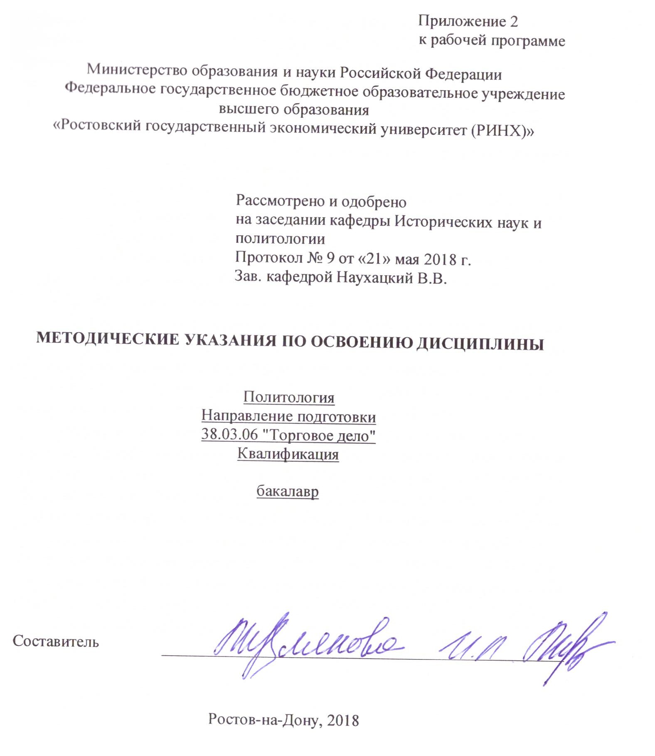

Методические указания по освоению дисциплины Политология адресованы студентам всех форм обучения.
Учебным планом по направлению подготовки Направление подготовки 38.03.06 "Торговое дело" профиль 38.03.06.01 "Коммерция», предусмотрены следующие виды занятий:
- лекции
- практические (семинарские) занятия.
В ходе практических занятий формируется способностью использовать общеправовые знания в различных сферах деятельности (ОК-6); готовностью к выполнению гражданского долга и проявлению патриотизма (ОК-10); готовностью анализировать, оценивать и разрабатывать стратегии организации (ПК-9). При подготовке к практическим занятиям каждый студент должен:
– изучить рекомендованную учебную литературу;
– изучить конспекты лекций;
– подготовить ответы на все вопросы по изучаемой теме;
– письменно выполнить домашнее задание, рекомендованные преподавателем при изучении той или иной темы.
По согласованию с преподавателем студент может подготовить реферат, доклад или сообщение по теме занятия. В процессе подготовки к практическим занятиям студенты могут воспользоваться консультациями преподавателя.
Вопросы, не рассмотренные на лекциях и практических занятиях, должны быть изучены студентами в ходе самостоятельной работы. Контроль самостоятельной работы студентов над учебной программой курса осуществляется в ходе занятий методом устного опроса или посредством тестирования. В ходе самостоятельной работы каждый студент обязан прочитать основную и по возможности дополнительную литературу по изучаемой теме, дополнить конспекты лекций недостающим материалом, выписками из рекомендованных первоисточников. Выделить непонятные термины, найти их значение в энциклопедических словарях.
При реализации различных видов учебной работы используются разнообразные (в т.ч. интерактивные) методы обучения, в частности:
- интерактивная доска для подготовки и проведения лекционных и семинарских занятий;
- проблемно-ориентированный подход к изучению истории
- проведение семинаров в диалоговом режиме;
- презентационные материалы для подготовки и проведения лекционных и семинарских занятий;
Для подготовки к занятиям, текущему контролю и промежуточной аттестации студенты могут воспользоваться электронной библиотекой ВУЗа http://library.rsue.ru/. Также обучающиеся могут взять на дом необходимую литературу на абонементе вузовской библиотеки или воспользоваться читальными залами вуза.
Методические рекомендации по написанию доклада, реферата, требования к оформлению
Изучение дисциплины Политология предполагает подготовку каждым студентом реферата по каждому модулю.
Реферат – это краткое изложение в письменном виде или в форме публичного доклада содержания книги, учения, научной проблемы, результатов научного исследования и т.п.
Объем реферата должен быть 15 – 17 машинописных страниц (на стандартных листах А4, шрифт Times New Roman – 14., 1,5 интервал; поля: левое – 3 см., правое, нижнее и верхнее – 2 см.).
Первая страница реферата – титульный лист, содержащий основные данные о работе и ее авторе: учебное заведение, где обучается студент; кафедра, на которой реферат выполняется; фамилия, инициалы, индекс группы; название темы реферата; фамилия научного руководителя, его ученая степень, ученое звание; название города, год написания реферата.
Вступительная часть реферата, помещаемая перед основным текстом, - введение, которое должно содержать следующие элементы: краткий анализ научных достижений в той области, которой посвящен реферат; общий обзор опубликованных работ, рассматриваемых в реферате; цель работы. Объем введения – одна, максимум полторы страницы. Затем приводится план реферата, излагается его основное содержание в логической последовательности. На последней странице приводится библиографический список. В заключении подводятся итоги работы. Заключение (до одной страницы) может содержать повтор основных тезисов работы, чтобы акцентировать на них внимание читателей (слушателей) или общий вывод, к которому пришел автор реферата.

